BEWONERSBRIEF
Aan de bewoners van de wijk Cederlaan

Betreft: Fase 1 van de wegenis- en rioleringswerken in de wijk Cederlaan

Beste bewoner

Langs deze weg willen we u informeren over de geplande heraanleg van het openbaar domein in de wijk Cederlaan.

De sociale huisvestingsmaatschappij SW+ bouwde de voorbije jaren nieuwe woningen binnen de wijk. Aansluitend op de woningbouw voorziet Stad Kortrijk en SW+ een volledige heraanleg van het openbaar domein. Dit wil zeggen dat er een nieuw en gescheiden rioolstelsel (= één afvalwaterriool en één regenwaterriool), nieuwe voetpaden, een nieuwe rijweg in asfalt, een parkeerstrook in waterdoorlatende verharding en nieuwe groenaanplantingen komen.
De werken zullen uitgevoerd worden door aannemer Grondwerken De Mol bv uit Lochristi.

Timing en fasering

Fase 1 van de werken voorziet de volledige heraanleg van de Cederlaan tussen de Minister de Taeyelaan en Kapel ter Bede.
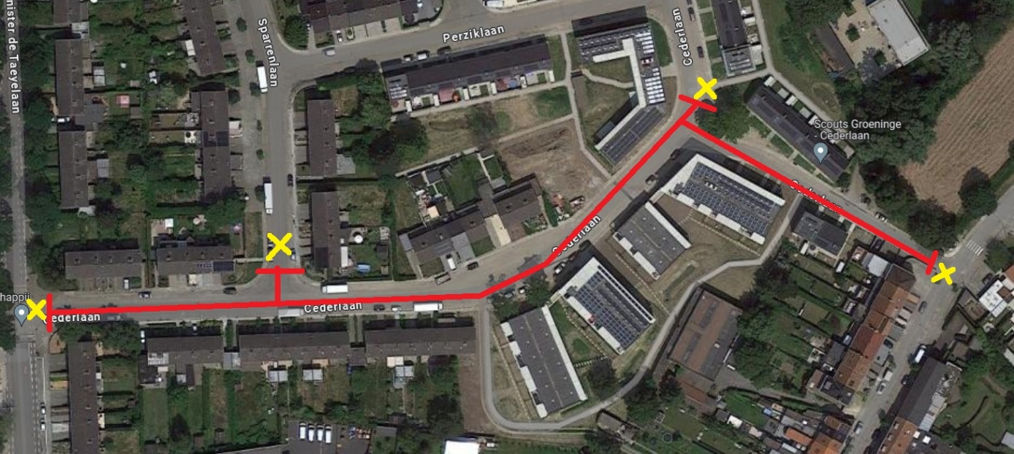
Werfzone
X Locaties afval ophaling

De werken starten op 2 september 2024 en zullen, afhankelijk van weersomstandigheden, klaar zijn rond het einde van maart 2025. Voor het kerstverlof 2024 wordt de wegenis opgebroken en een volledig nieuwe gescheiden straatriolering aangelegd, tijdens deze fase zullen de bestaande voetpaden blijven liggen. Na het kerstverlof voorziet men de aanleg van de nieuwe voetpaden en parkeerstroken.

Tijdens de duur van de werken wordt de werfzone afgesloten voor alle verkeer. In de werfzone mag er niet geparkeerd worden en zijn ook de opritten en de garages niet bereikbaar. Gelieve hiermee rekening te houden. Uiteraard zijn alle panden op dit moment wel te voet (of met de fiets aan de hand) bereikbaar.
Vervolg brief aan ommezijde

Fase 2 van de werken omvat de volledige heraanleg van de Sparrenlaan, Perziklaan en het stuk Wilgenlaan en is voorzien na de infrastructuurwerken van Aquafin in de Minister de Taeyelaan (ten vroegste opstart in 2026), praktische info omtrent deze fase volgt later.

Afvalophaling

Gelieve het afval op de normale afhaaldagen net buiten de werfzone te plaatsen (locaties zie plan hierboven).

Mobiliteit

Tijdens de werken voorziet de aannemer een plaatselijk omleidingsroute en is de wijk bereikbaar via de Wilgenlaan en Populierenlaan.

Afkoppeling private riolering

De aanleg van het gescheiden rioleringsstelsel heeft als gevolg dat alle eigendommen (woningen, bedrijfsgebouwen, garages, …) die aangesloten worden op een gescheiden rioleringsstelsel wettelijk verplicht zijn om ook op eigen terrein alle voorzieningen voor regen- en afvalwater van elkaar te scheiden. De woningen moeten dus afgekoppeld worden.

Ondertussen is de afkoppelingsdeskundige bij u langsgekomen en binnenkort ontvangt u uw persoonlijk afkoppelingsdossier. In dat dossier staan onder andere de uit te voeren werken weergegeven, de mogelijke subsidies en de verder te volgen stappen.

Meer info: www.kortrijk.be/afkoppelen

Op 8/5/24 stuurde onze afkoppelingsdeskundige een herinneringsbrief in het kader van een plaatsbezoek naar een aantal private panden die nog niet hebben gereageerd. Hierop heeft de afkoppelingsadviseur terug geen reactie mogen ontvangen.

Wij wensen mee te geven dat het niet optimaal afkoppelen kan leiden tot het toepassen van de gemeentelijke belasting op het niet of niet optimaal afkoppelen van hemelwater van uw woning.

Mogen wij daarom vragen aan deze bewoners om alsnog contact op te nemen met studiebureau Rio Solutions en een afspraak vast te leggen voor een plaatsbezoek (een bezoek duurt ongeveer 30 minuten).

U kan hen contacteren op onderstaand nummer:

Freek De Clercq
Tel.: 0495/90.54.69
Rio Solutions

Vragen over de werken?

Voor alle praktische vragen kunt u terecht bij de werfleider van Grondwerken De Mol

Joran Depessemier
Tel : 0499/70.63.94
Email : joran@grondwerkendemol.be

Voor andere vragen kunt u contact opnemen met de medewerkers van de stad Kortrijk en SW +

Stad Kortrijk
Jouri Rotsaert
Tel : 0473/86.29.69
Email : jouri.rotsaert@kortrijk.be

SW+
Pascal Debuck
Tel : 056/17.10.00
Email : cederlaan@swplus.be

Alvast bedankt voor uw begrip en medewerking.

Met hoogachting,

namens SW+ en het Kortrijkse stadsbestuur

